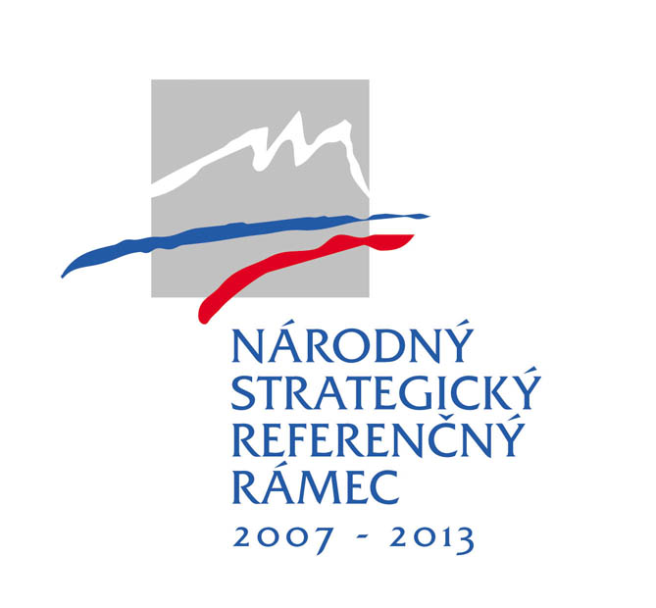


Opis projektu

Názov projektu: | Príspevok na službu starostlivosti o dieťa
Žiadateľ: | Ústredie práce, sociálnych vecí a rodiny
Celkové výdavky projektu (EUR): | 19 531 474 EUR
Požadovaná výška NFP (EUR): | 19 531 474 EUR
Dĺžka realizácie aktivít projektu (mesiace): | 83
Umiestnenie projektu (NUTS III): | Trnavský kraj, Nitriansky kraj, Trenčiansky kraj, Banskobystrický kraj, Žilinský kraj, Prešovský kraj, Košický kraj

Programové obdobie 2007 – 2013
Obsah

1. Úvod
Názov projektu: Príspevok na službu starostlivosti o dieťa
Umiestnenie projektu: Samosprávny kraj
Trnavský kraj, Nitriansky kraj, Trenčiansky kraj, Banskobystrický kraj, Žilinský kraj,
Prešovský kraj, Košický kraj

1.1 Hlavné ciele
Špecifické ciele:

- Podporiť rodičov formou príspevku pre zabezpečenie starostlivosti o dieťa, pri návrate do zamestnania, pri vzdelávacích aktivitách na strednej alebo na vysokej škole

- Eliminovanie prekážok zastúpenia rodičov s rodičovskými povinnosťami na trhu práce

Cieľ projektu:
Cieľom projektu je podpora zosúladenia rodinného, osobného a pracovného života pre poberateľa príspevku na starostlivosť o dieťa, zvýšením a udržaním zamestnanosti, resp. uľahčením návratu do zamestnania rodičov starajúcich sa o maloleté deti.

1.2 Žiadateľ
Všeobecné informácie o žiadateľovi:
Názov žiadateľa: Ústredie práce, sociálnych vecí a rodiny
Právna forma: rozpočtová organizácia
IČO: 30794536
IČ DPH: -
Sídlo žiadateľa: Špitálska 8, 812 67 Bratislava
Číslo bankového účtu: 7000176235/8180

Organizácia v pôsobnosti žiadateľa vo vzťahu k projektu:
Úrady práce, sociálnych vecí a rodiny so sídlom v:

Úrady PSVR | Úrady PSVR | Úrady PSVR
Banská Bystrica | Martin | Ružomberok
Banská Štiavnica | Michalovce | Senica
Bardejov | Námestovo | Spišská Nová Ves
Brezno | Nitra | Stará Ľubovňa
Čadca | Nové Mesto n/V | Stropkov
Dolný Kubín | Nové Zámky | Topoľčany
Dunajská Streda | Partizánske | Trebišov
Galanta | Piešťany | Trenčín
Humenné | Poprad | Trnava
Kežmarok | Považská Bystrica | Veľký Krtíš
Komárno | Prešov | Vranov n. Topľou
Košice | Prievidza | Zvolen
Levice | Revúca | Žilina
Liptovský Mikuláš | Rimavská Sobota
Lučenec | Rožňava
2. Účelnosť navrhovaného projektu

2.1 Krátky popis existujúcej situácie

Projekt je vypracovaný v súlade so zameraním Národného strategického referenčného rámca a Operačného programu Zamestnanosť a sociálna inklúzia, nadväzuje na implementáciu barcelonských cieľov týkajúcich sa zariadení pre deti predškolského veku a zároveň prispieva k vytvoreniu podmienok na zosúladenie pracovného, osobného a rodinného života rodičov starajúcich sa o maloleté deti.

V súčasnom období si mimoriadnu pozornosť vyžaduje tá životná etapa rodín, v ktorej je veľmi dôležité, ale zároveň aj veľmi zložité, vytvoriť optimálne podmienky na založenie rodiny, narodenie detí, starostlivosť o deti v útlom veku, možnosť zabezpečiť potreby rodiny a zároveň nezanedbávať vlastný profesionálny rast. Aby neboli rodičia nútení rozhodnúť sa len pre dieťa alebo len pre profesijnú životnú dráhu, ale aby mohli mať rodiny viac detí a aby sa rodičia popri starostlivosti o deti súčasne mohli venovať svojim profesiám, vstupuje do celkového diania nový adresnejší nástroj podpory rodín s deťmi, ktorého cieľom je vytvorenie podmienok na zosúladenie ich rodinného, osobného a pracovného života. Poskytovanie príspevku na starostlivosť o dieťa úzko súvisí s poskytovaním rodičovského príspevku. Jeho zavedenie bude mať vplyv tak na počet poberateľov rodičovského príspevku, ako aj na čerpanie finančných prostriedkov na rodičovský príspevok. Predpokladá sa zníženie poberateľov rodičovského príspevku v nasledujúcich rokoch. V roku 2007 sa vyplácal rodičovský príspevok cca 9 790 rodičom, ktorí vykonávali zárobkovú činnosť. Podľa zákona o príspevku na starostlivosť o dieťa môžu, okrem iného, požiadať o príspevok aj rodičia, ktorí zabezpečili v čase výkonu zárobkovej činnosti starostlivosť o svoje dieťa jeho umiestnením v materskej škole, v dôsledku čoho podľa platnej legislatívy stratili nárok na rodičovský príspevok. V roku 2007/2008 navštevovalo materskú školu cca 6 230 detí vo veku od 2-3 rokov. Príspevok na starostlivosť o dieťa vytvára pre rodičov priestor na voľbu takej formy starostlivosti o dieťa, ktorá najviac zodpovedá aktuálnym potrebám dieťaťa alebo rodiča, akceptuje rozhodnutie rodiča vykonávať zárobkovú činnosť alebo sa zúčastňovať na vzdelávacích aktivitách formou stredoškolského alebo vysokoškolského štúdia. Vychádzajúc z tejto skutočnosti je zrejmé, že zavedenie príspevku na starostlivosť o dieťa umožní rodičom nielen ľahší návrat do zamestnania, ale aj možnosť udržania si svojich pracovných schopností, zručností a lepšieho uplatnenia sa na trhu práce.

Tab. 1
Cieľová skupina: | Charakteristika | Početnosť:
Zamestnanci s rodinnými povinnosťami | oprávnená osoba na uplatnenie nároku na príspevok v zmysle zákona č. 561/2008 Z.z. o príspevku na starostlivosť o dieťa a o zmene a doplnení niektorých zákonov | 20 148

2.2 Predpokladaná situácia v budúcnosti

Očakávaný stav v oblastiach súvisiacich s výsledkami a dopadmi projektu

Tab. 2
Typ | Názov | Merná jednotka | Východisko |  | Plán
Typ | Názov | Merná jednotka | hodnota | rok | hodnota | rok
Výsledok | Počet osôb cieľovej skupiny zapojených do podporených projektov – spolu  V.1.0.0.0.032.0305 | počet | 0 | 2008 | 11 811 | 2015
Výsledok | Počet osôb cieľovej skupiny zapojených do podporených projektov – muží  V.1.0.0.0.032.0044 | počet | 0 | 2008 | 565 | 2015
Výsledok | Počet osôb cieľovej skupiny zapojených do podporených projektov – ženy  V.1.0.0.0.032.0047 | počet | 0 | 2008 | 11 246 | 2015
Dopad | Počet osôb z cieľových skupín zaradených na trh práce  D.0.0.0.0.156.0002 | počet | 0 | 2008 | 8 268 | 2020

2.3 Ďalšie využitie výsledkov projektu

Poskytovanie príspevku na starostlivosť o dieťa vychádza zo zákona č. 561/2008 Z.z. o príspevku na starostlivosť o dieťa a o zmene a doplnení niektorých zákonov (ďalej len „zákon o príspevku na starostlivosť o dieťa“). Na základe tejto skutočnosti bude vyplácanie príspevku pokračovať aj po ukončení financovania z tohto projektu. Ďalšie financovanie bude zabezpečené zo štátneho rozpočtu Slovenskej republiky, resp. z iných zdrojov.

2.4 Prínos realizácie projektu

Projekt je vypracovaný v súlade so zameraním Národného strategického referenčného rámca a Operačného programu Zamestnanosť a sociálna inklúzia a svojim zameraním korešponduje aj s cieľmi nasledujúcich kľúčových dokumentov: Lisabonská stratégia, Európska stratégia zamestnanosti, Strategické usmernenia Spoločenstva, Stratégia konkurencieschopnosti Slovenska do roku 2010 a s ňou súvisiace Akčné plány, Národný program reforiem Slovenskej republiky, Návrh opatrení na zosúladenie rodinného a pracovného života na rok 2006 s výhľadom do roku 2010. Projekt nadväzuje na implementáciu barcelonských cieľov týkajúcich sa zariadení pre deti predškolského veku a zároveň prispieva k vytvoreniu podmienok na zosúladenie pracovného, osobného a rodinného života rodičov starajúcich sa o maloleté deti.

Prínos k horizontálnym prioritám:
- priorita Rovnosť príležitostí: národný projekt prispieva k vytváraniu príležitostí možnosťou zapojenia do národného projektu všetkým skupinám obyvateľov bez ohľadu na pohlavie, rasu, farbu pleti, jazyk, vieru a náboženstvo, politické a iné zmýšľanie, národný alebo sociálny pôvod, príslušnosť k národnosti, alebo etnickej skupine, majetok, rod, alebo iné postavenie.

3. Navrhované riešenie

3.1 Základné predpoklady

Základné predpoklady pre realizáciu projektu sú vytvorené:
- zákonom č. 561/2008 Z.z. o príspevku na starostlivosť o dieťa a o zmene a doplnení niektorých zákonov,
- zákonom č. 453/2003 Z.z. o orgánoch štátnej správy v oblasti sociálnych vecí, rodiny a služieb zamestnanosti a o zmene a doplnení niektorých zákonov v znení neskorších predpisov.

3.2 Navrhované aktivity projektu
Aktivity projektu:

Tab. 3
Aktivita | Väzba na merateľný ukazovateľ výsledku | Merná jednotka | Počet jednotiek
Poskytovanie príspevku | Počet osôb cieľovej skupiny zapojených do podporených projektov – spolu | počet | 11 811
Poskytovanie príspevku | Počet osôb cieľovej skupiny zapojených do podporených projektov – muži | počet | 565
Poskytovanie príspevku | Počet osôb cieľovej skupiny zapojených do podporených projektov – ženy | počet | 11 246

Tab. 4
Názov partnera: | Právna forma partnera: | Prínos partnera pre projekt
1. ––––––––––

2. ––––––––––

Skúsenosti partnera s realizáciou projektov: -

